**MODUL PRAKTIKUM II**

**INHERITANCE**

1. **Tujuan**

* 1. Siswa mampu memahami konsep inheritance (pewarisan).
  2. Siswa mampu mendefinisikan superclasses dan subclasses.
  3. Siswa mampu memahami meoverride method dari superclass.
  4. Siswa mampu memahami overloading method.
  5. Siswa mampu menerapkan keyword this.

1. **Dasar Teori**

**Inheritance (Pewarisan)**

Pewarisan merupakan konsep dalam pemrograman berorientasi objek yang memungkinkan untuk membuat suatu kelas yang didasarkan pada kelas yang sudah ada sehingga mewarisi semua metode dan variabelnya.

**Keyword super**

Keyword **super** digunakan oleh subclass untuk memanggil konstuktor yang berada pada superclass.

**Keyword this**

Kata kunci **this** dipergunakan pada pembuatan kelas dan digunakan untuk menyatakan objek sekarang

**Overloading Methods**

Dalam class yang kita buat, kadangkala kita menginginkan untuk membuat method dengan nama yang sama namun mempunyai fungsi yang berbeda menurut parameter yang digunakan. Kemampuan ini dimungkinkan dalam pemrograman Java, dan dikenal sebagai *overloading method*.

**Overriding** **Methods**

Overriding menulis kembali method sama persis. Sama mulai dari nama method dan isinya dan mengimplementasi kembali di subclassnya. Overriding dipakai saat kita menggunakan method yang sama tapi berbeda implementasinya. Jadi overriding method mempunyai nama method yang sama, jumlah parameter dan tipe parameter serta nilai kembalian (return) method yang di override.

1. **Latihan**

**Latihan 1**

Tuliskan ketiga class berikut dalam 3 file yang berbeda

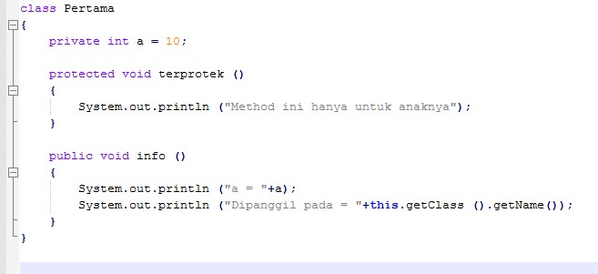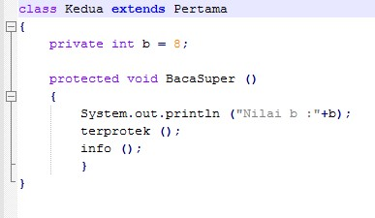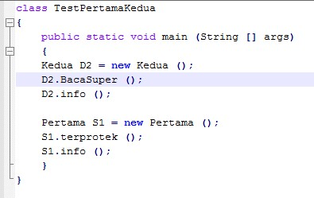

* 1. Kompilasi ketiga class tersebut secara berurutan, hasil kompilasi adalah :

|  |
| --- |
|  |

* 1. Hilangkan baris S1.terprotek() dari class TestPertamaKedua
  2. Kompilasi ketiga class tersebut secara berurutan, Hasil kompilasi adalah :

|  |
| --- |
|  |

* 1. Hapus semua file yang berektensi .class dari folder
  2. Kompilasi class TestPertamaKedua saja. Perhatikan file apa yang dihasilkan dari kompilasi tersebut :

* 1. Jelaskan fungsi dari perintah this.getClass.getName();

Untuk memanggil class dan variable yang akan digunakan

**Latihan 2**

Pada latihan 2 ini kita akan menggunakan keyword super untuk memanggil konstuktor dari kelas induk.

* 1. Tuliskan ketiga class berikut dalam 3 file yang berbeda

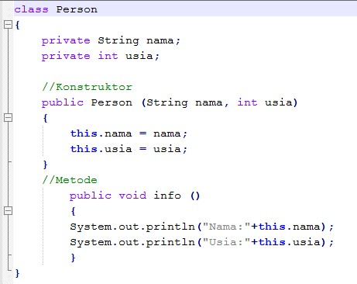

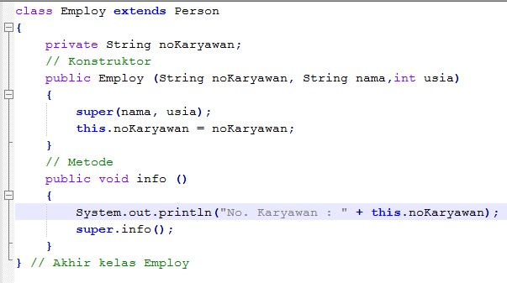

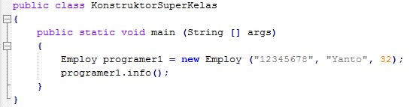

* 1. Jalankan program, keluaran dari program diatas adalah :



**Latihan 3**

* 1. Tuliskan program berikut :

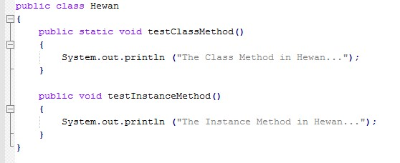

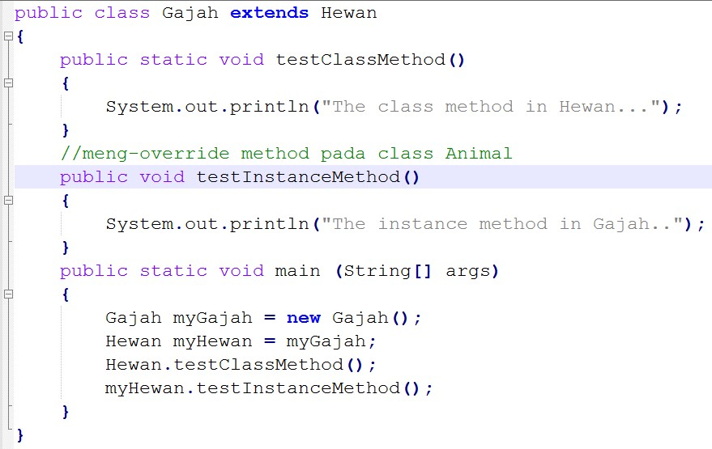

* 1. Output program tersebut adalah :



**Latihan 4**

* 1. Tulis dan simpan code program berikut (perhatikan keyword super pada program)

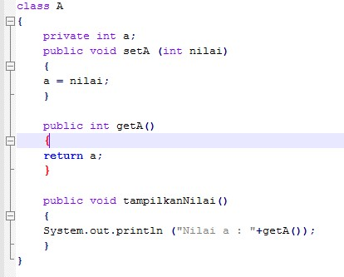

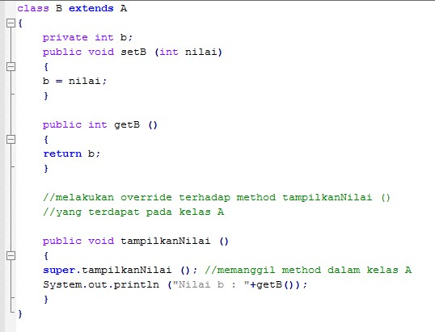

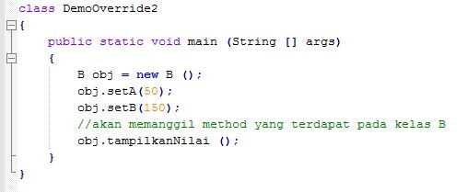

* 1. Keluaran dari program tersebut adalah :



**Latihan 5**

* + 1. Tulis dan simpan code program berikut :

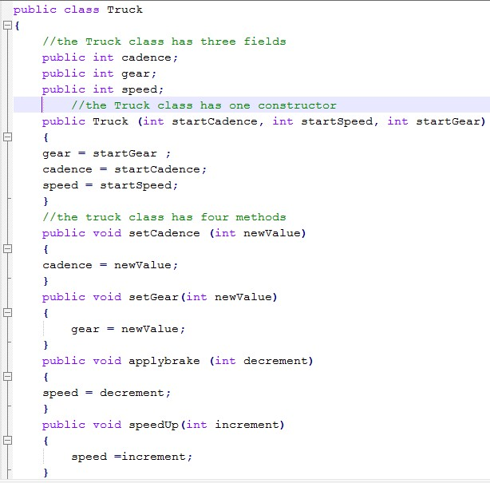

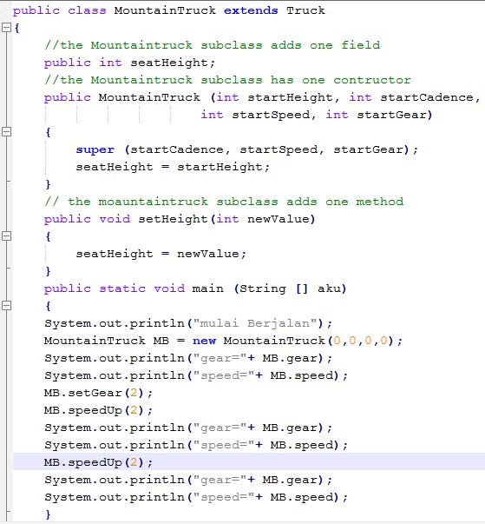;

* + 1. Keluaran dari program tersebut adalah :

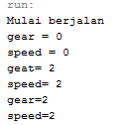

**Latihan 6**

* 1. Tulislah program Overloading di bawah ini

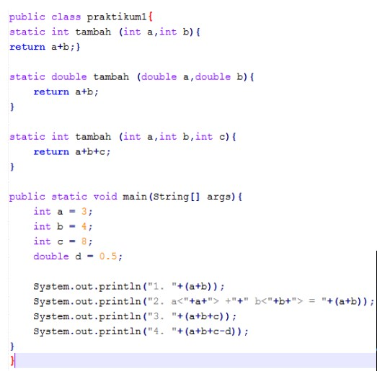

* 1. Keluaran dari program tersebut adalah :

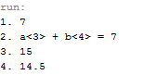

1. **Tugas Praktikum**

Lengkapi program dibawah ini dengan membuat satu method pada kelas turunan yang mengoverride method pada kelas induk sehingga anda dapat membedakan antara overload method dengan override method! Kemudian buat satu kelas lagi untuk menguji coba fungsionalitas kedua method tersebut!

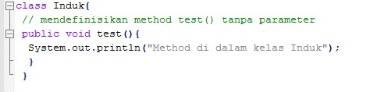

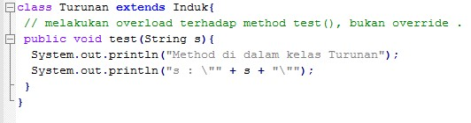

Keluaran dari program tersebut adalah :

